鹅饲料用什么原料配制，鹅料配方鹅饲料配方大全
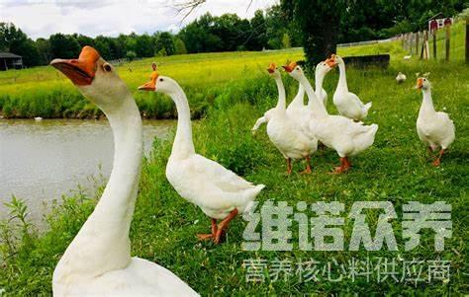
鹅是一种经济价值很高的禽类，它不仅耐粗饲料适应性比较强，而且生长速度也很快，自己配制鹅饲料养殖，不仅节约生产成本，提高经济收益。同时，饲料合理搭配，快速补充营养和微量元素吸收，提高鹅的生活能力和抗病力，鹅耐粗饲且消化能力强。容易加速代谢，口感好，增加养殖效益，养鹅用什么饲料好，鹅的饲料方法技术，供参考！
一、鹅的饲料配方：
1.玉米55%，麦麸16.7%，豆粕22%，杂交5%，植物油1%，维诺鹅用多维0.1%，维诺霉清多矿0.1%，维诺复合益生菌0.1%。
2.玉米58%，麦麸15%，豆粕15%，杂交9.7%，植物油2%，维诺鹅用多维0.1%，维诺霉清多矿0.1%，维诺复合益生菌0.1%。
3.玉米63%，麦麸14.7%，豆粕14%，杂烩5.5%，植物油2.5%，维诺鹅用多维0.1%，维诺霉清多矿0.1%，维诺复合益生菌0.1%。
鹅的饲料配方​
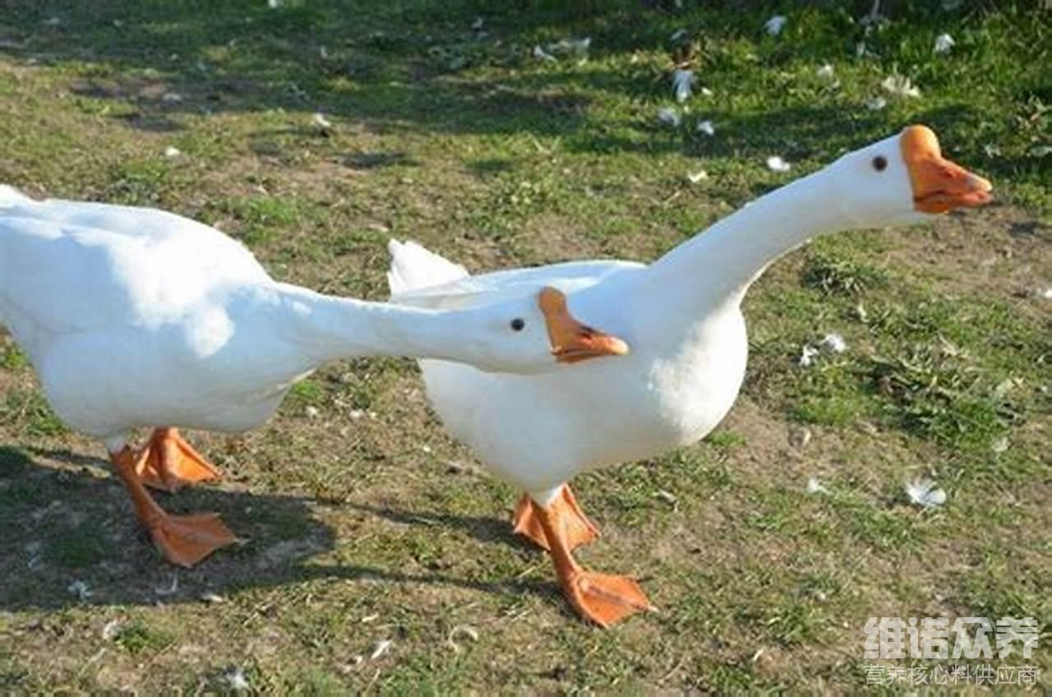
鹅的育成期需要优质的饲料养殖，适当补充氨基酸的平衡供给，可使羽毛整齐、光亮。使其营养均衡全面，保证鹅后期的产量，提高产蛋率。霉清多矿可有效预防生长鹅的微量元素和维生素缺乏症。促进生长鹅的架子开张，体形一致。促进育肥鹅的增重，使鹅体形硕大，缩短出栏周期。

